XU1859 scheda creata il 1 luglio 2026
Descrizione storico-bibliografica
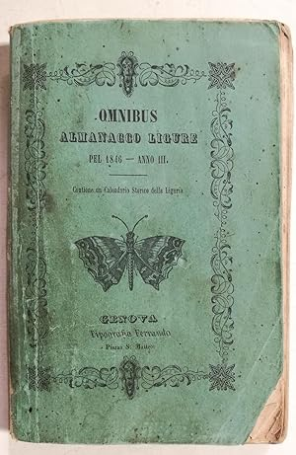
*Omnibus : almanacco ligure a beneficio delle scuole infantili. – Anno 1 (1844)-anno 3 (1846). - Genova : Tip. dei fratelli Ponthenier, 1844-1846. – 3 volumi ; 14 cm. ((Annuale. - Redatto da Luigi Grillo. - Dal 1845 il complemento del titolo cambia in: almanacco ligure pel ... - Dal 1845 stampato dalla Tipografia Ferrando. - ACNP P 00036926. - TO00190395
Altro titolo: *Abbozzo di un calendario storico della Liguria compilato da Luigi Grillo..., Titolo dell'anno 3 (1846)
Compilatore: Grillo, Luigi
Autore del dialogo: Canale, Michele Giuseppe; D'Oria, Jacopo

Un *poveruomo : almanacco popolare per l'anno .... – Anno 1 (1844)- . - Genova : Tipografia del R. I. de' sordomuti, [1844-1846]. – 3 volumi ; 15 cm. ((Annuale. - TO00191309
Variante del titolo nel 1846: Il *poveruomo e la povera donna
Soggetto: Liguria – Almanacchi – 1844-1846

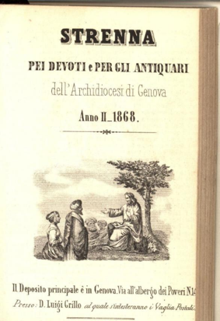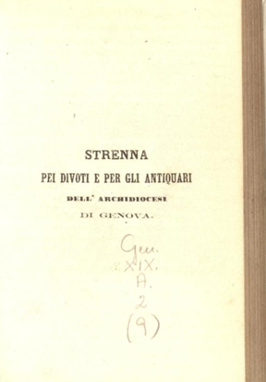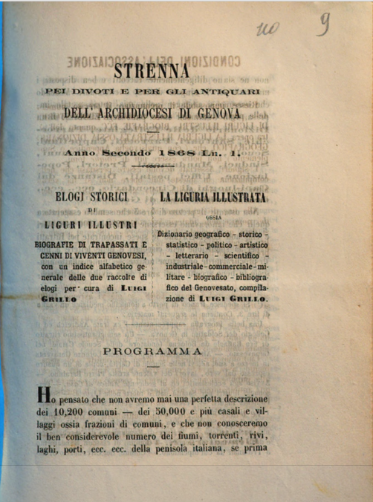
*Abbozzo della Strenna pei divoti e per gli antiquari dell'archidiocesi di Genova. - Anno 1. - Genova : Tipografia del Commercio, 1867. – 1 volume ; 16 cm. - TO00175514
*Strenna pei divoti e per gli antiquari dell'archidiocesi di Genova. – Anno 2 (1868). - S. Pier d'Arena : Coi tipi di Francesco Vernengo, 1867. - 131 p., tab. : ill. ; 17 cm. – ((Prezzo L. 1.50. - Pubblicata il 29 dicembre 1867. - LIG0498796
Copia digitale: 2(1868); 2(1868)
Soggetto: Genova <Diocesi> - 1867

Informazioni storico-bibliografiche
Don Luigi Grillo. A partire dal 1844 e per tre anni redasse un lunario tradizionale (Il Poveruomo, che nel 1846 si chiamò Il Poveruomo e la povera donna), e l'Omnibus, "almanacco ligure a benefizio delle Scuole Infantili", che si segnalava sia per un notevole sforzo di educazione religiosa e morale del popolo (da ricordare tra l'altro la campagna a favore della fondazione di una cassa di risparmio), sia per la collaborazione di diversi esponenti progressisti quali M.G. Canale, D.M. Chiossone, G. Papa, L. Pareto, L.Z. Quaglia.
Nell'annata 1845 l'almanacco conteneva al proprio interno un Giornale de' santi, ossia Guida del genovese divoto, espressione di una forte volontà catechistica, mentre l'annata successiva recava il titolo Abbozzo di un calendario storico della Liguria, testimonianza di un proposito che avrebbe accompagnato il G. per tutta la vita. "La nostra Liguria - si legge nella prefazione - fu in ogni tempo madre d'uomini chiari in ogni virtù e sapere, e feconda di gloriosi avvenimenti": si trattava di "compilare in un picciol volume i fiori più belli della nostra istoria" per educare i Liguri all'amore delle tradizioni, un programma conforme a quel patriottismo municipale che dopo il 1814 aveva animato diversi intellettuali genovesi come reazione alla perdita dell'indipendenza. Il G. intendeva compendiare le opere di quanti in passato avevano celebrato i fasti della sua piccola patria, come R. Sopranis, M. Giustiniani, A. Oldoini, e in particolare il barnabita G.B. Spotorno, da lui considerato alla stregua di un modello culturale.
Nel 1867 e nel 1868 pubblicò un nuovo almanacco, la Strenna pei divoti e per gli antiquari dell'archidiocesi di Genova, nel quale si proponeva di realizzare con l'aiuto dei parroci un grande censimento ecclesiastico https://www.treccani.it/enciclopedia/luigi-grillo_(Dizionario-Biografico)/.

Un Poveruomo Almanacco popolare pel anno bisestile 1844 Anno I. Genova, Tipografia dei sordo muti, 1844. In-24°, pp. 65, (7) del calendario con segni zodiacali in xilografia, bella e curiosa marca tipografica raffigurante un diavolo su un forziere con il motto 'Prendi su la mia ricetta che l'effetto ti farà’. Brossura editoriale con pieghe e lacune al dorso. Euro 35,00
Almanacchi, lunari calendari : catalogo I per l’anno 2020 : Salone della cultura, Milano, 18-19 gennaio / Libreria antiquaria Xodo, Torino, 165

Note e riferimenti bibliografici
- Roberto Beccaria, I periodici genovesi dal 1473 al 1899, Genova 1994, n. 980
- Roberto Beccaria, I periodici genovesi dal 1473 al 1899, Genova 1994, n. 1288
- Strenna pei divoti e per gli antiquari dell'Archidiocesi di Genova / [Luigi Grillo]. - Genova : Tip. Sordo-Muti, [1867]. - 28 p. ; 23 cm. - Programma dettagliato di pubblicazione di 3 opere dell'Autore il cui nome si legge a p. 28:"Strenna pei divoti e per gli antiquari dell'Archidiocesi di Genova, a.2/1868", "Elogi storici di liguri illustri" e "La Liguria illustrata" con invito alla sottoscrizione Genova 25 luglio 1867. - SGE0045406
- Strenna pei divoti e per gli antiquari dell'Archidiocesi di Genova / [Luigi Grillo]. - Genova : Tip. Sordo-Muti, [1867]. - 28 p. ; 23 cm. - Supplemento al giornale La Salute n. 47, 4 agosto 1867. - Ristampa corretta di una precedente edizione datata 25/07/1867 stampata in 2000 copie.. - Programma dettagliato di pubblicazione di 3 opere dell'Autore il cui nome si legge a p. 28:"Strenna pei divoti e per gli antiquari dell'Archidiocesi di Genova, a.2/1868", "Elogi storici di liguri illustri" e "La Liguria illustrata" con invito alla sottoscrizione. - SGE0045405
- https://memoriedigitaliliguri.it/BD_vs_SB.aspx?Id_Progetto=34,

